

hiT 7090 92G XCTPS单板调测指导书

文档编号： | POF00089 | 文档版本： | V2.3
编写人员： | 张健 | 编写日期： | 2014.7.8
更新日期： | 2014.11.14 | 审批人：

修订栏
日期 | 编写人员 | 版本 | 修订内容
2014.7.8 | 张健 | V2.2 | Add item  1.power check  2.clock check
2014.11.14 | 张健 | V2.3 | 适用于R2.3版本发布
审阅栏
审阅人员签字 | 审阅日期 | 备注
文件分发栏
序号 | 分发至 | 接收签字 | 旧版回收 | 签字

目 录
1 目的： 1
2 使用范围 1
3 职责 1
4 概述 1
5 测试设备 2
5.1 测试硬件需求 2
5.2 测试软件需求 2
6 测试流程 2
7 测试工时 4
8 测试工位准备 4
9 测试步骤 6
9.1 上电前单板检测 6
测试点的位置 6
静态电阻值测试 7
9.2 -48v阻抗测试 7
9.3 上电电压测量 9
9.4 安装面板 10
9.5 贴mac标签 10
9.6 静态阻抗测试 10
9.7 电压测试 10
9.8 单板上机框 10
9.9 Mac地址设置 10
9.10 安装软件 11
9.11 面板接口连线 12
9.12 GE业务测试 13
9.13 单板信息核查及硬件验证(GE业务) 15
9.14 TDM业务测试 18
TDM业务配置 18
9.15 单板信息核查及硬件验证(TDM业务) 18
9.16 单板生产信息录入 20
9.17 Reset按钮测试 22

目的：
本规程规定XCTPS单板测试的操作规范和测试步骤。其目的在于测试单板的运行稳定性，验证各种业务接口的完好性等，解决系统运行时碰到的各种问题，使设备能在用户处安全可靠的运行。

使用范围
- 本规程适用于Coriant hiT 7090 92G产品的XCTPS板测试工序；
- 本规程适用于测试人员；
- 本规程可供相关工程师人员参考。

职责
- 负责对测试系统的日常维护，以保证测试系统的正常工作
- 测试人员测试时应认真，细致，严谨
- 按测试要求对XCTPS板进行测试，确保测试结果准确

概述
XCTPS是hiT 7090 92G系统中的交叉主控时钟及eth和ces业务的综合板。可插于hiT 7090 92G机框的第3、4槽位。
注意：背板，子架等测试环境要正确接地，测试用的电脑也要接地；操作人员需要做好静电措施。单板插入机框前，务必先检查背板连接器是否有倒针现象，如果有倒针则不能将单板插入该槽位。
hiT 7090 92G系统板位结构如图1所示：
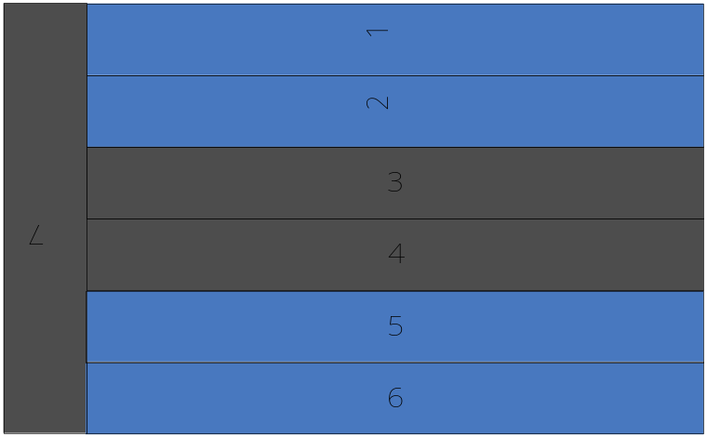

测试设备

测试硬件需求
设备名称 | 数量 | 备注
PN7500机框 | 1 | 包括FAN、带背板机框
SX2G20 | 4
IP32 | 1
XCTPS | 1
-48v电源 | 1
XCTPS | 1 | TO BE TESTED,插在slot3
万用表 | 1
SDH&PDH分析仪 | 1 | 2M.端口数1
以太网分析仪 | 1 | IXIA, 端口数2
直通网线 | 2
其他测试辅件 | 4 | 串口线1根，网线1根，E1自环头1个，机架告警指示灯1个
LC-LC短光纤 | 12 | 0.3m
LC-LC长光纤 | 2 | 1.5m
155M光模块 | 4 | 短光
GE光模块 | 11 | 短光
10G光模块 | 1 | 短光
E1电缆 | 1 | 2m
串连E1的水晶头 | 15

测试软件需求

软件名称 | 备注
命令行软件：SecureCRT
应用软件包（含cpld、fpga） | 版本号：
Uboot/rootfs/bootfile/fdtfile | 版本号：
ftp工具：flashftp

测试流程

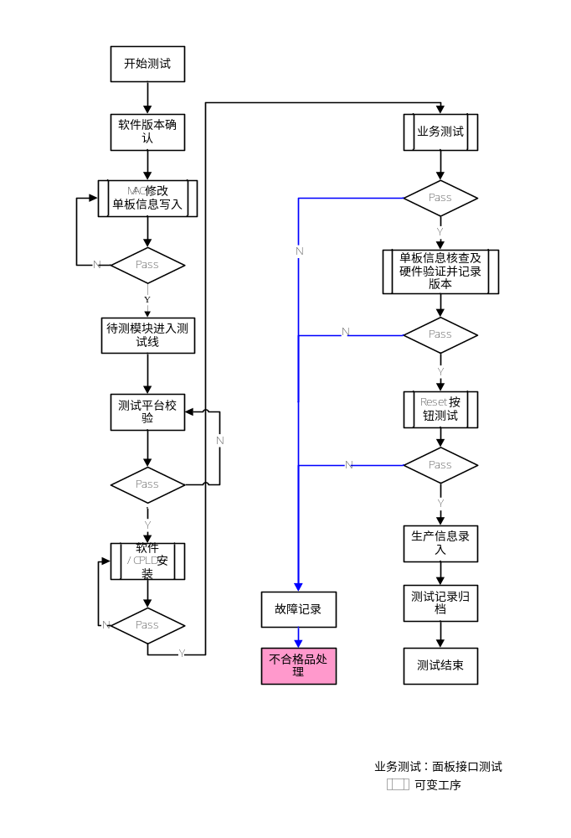

测试工时
工序 | 所用工时（分钟）
电阻测试 | 3
电压测试 | 3
面板按装 | 2
MAC地址设置 | 3
软件/CPLD安装 | 5
业务测试 | 20
单板信息核查及硬件验证 | 10
Reset按钮测试 | 3
单板生产信息录入 | 2
测试记录归档 | 2
总共 | 53

测试工位准备
测试电脑要接地。
PN7500需要准备两个不同配置的测试环境。要求设备，电脑，仪表等做到良好接地。使用光模块时，注意做好光模块的区分管理，确认使用光模块类型正确，具体请参见《PTN设备光模块品名编码对应表》。
- GE业务配置。按下图配置插好单板， slot3槽位（橙色）不用插，预留给待测XCTPS。不上电。
FAN | SX2G20
FAN | SX2G20
FAN | XCTPS
FAN | XCTPS
FAN | SX2G20
FAN | SX2G20
插好光模块和光纤（除slot3），连线如下图所示。
仪表设置：90％，
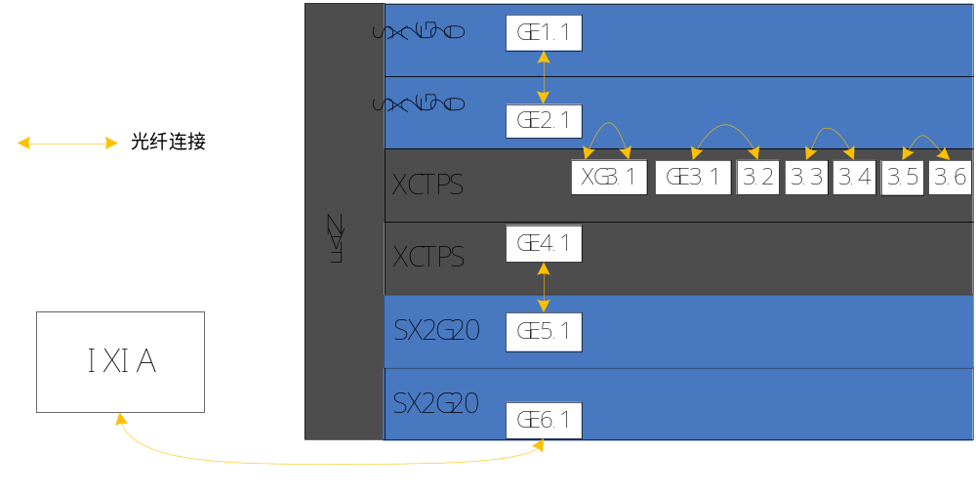
- TDM业务配置。按下图配置插好单板， slot3槽位（橙色）不用插，预留给待测XCTPS。不上电。
FAN | SX2G20
FAN | SX2G20
FAN | XCTPS
FAN | XCTPS
FAN | SX2G20
FAN | IP32
插好E1业务的连接，光模块和光纤（除slot3），连线如下图所示。
仪表设置：PDH业务
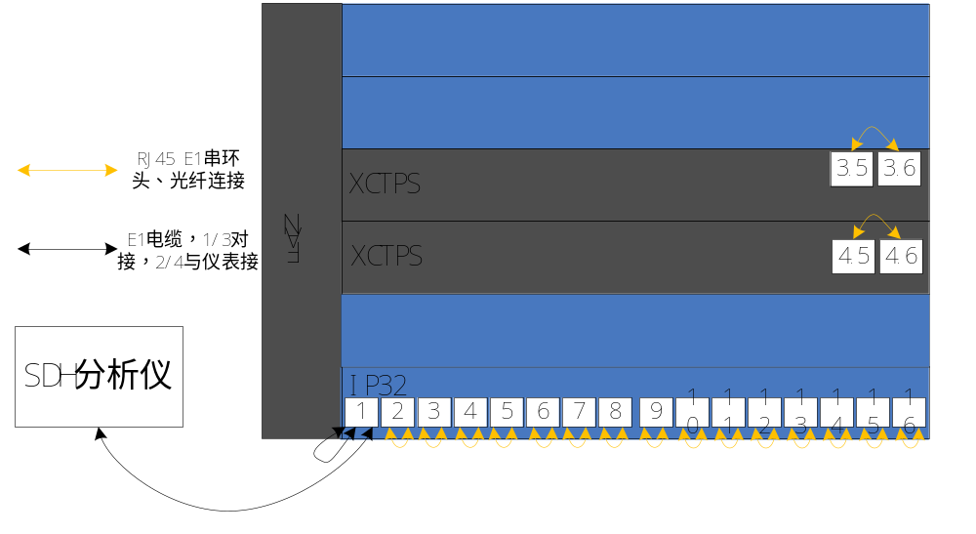
3. 75ohm 和120ohm的单板测试要注意区分测试线缆与连接方式，线缆与单板类型要对应，75ohm单板做业务测试时需用75ohm E1测试线缆，120ohm单板做业务测试时需用120ohm E1测试线缆。并且仪表口的连接也需要对应。线缆的具体差别及制作方式请参考PTN测试线缆制作指导书。

测试步骤

上电前单板检测
目检单板焊接情况，是否有搭锡，破损等异情况。

测试点的位置
XCTPS共有如下电压需测试：P1V0、P1V2、P1V8、P2V5、P3V3、P5V0，P1V8_SP6，单板内有专门的电压测试点。测试点的区域如下：
总体位置图，测试位置如下图所示。
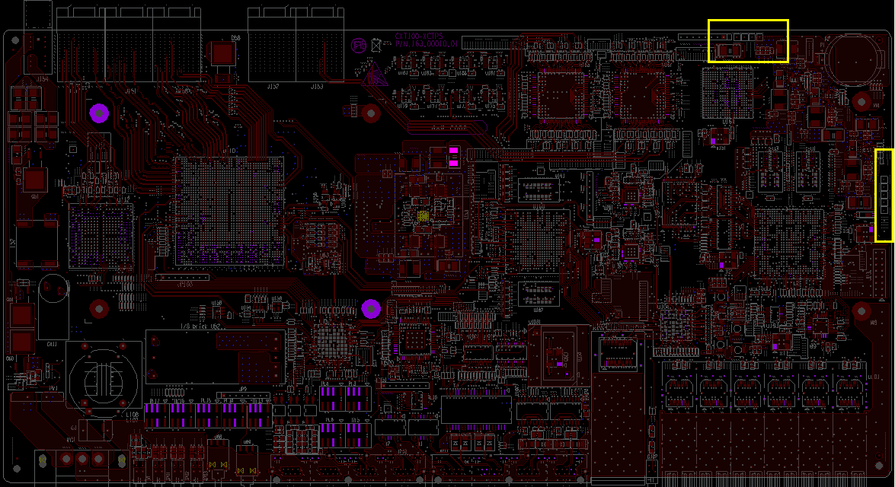
测试点的具体描述如下：
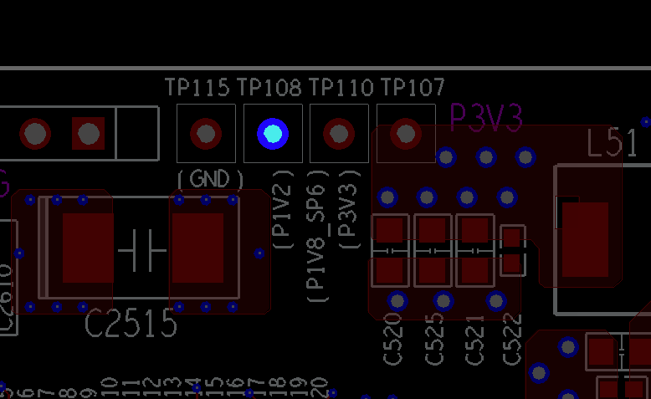
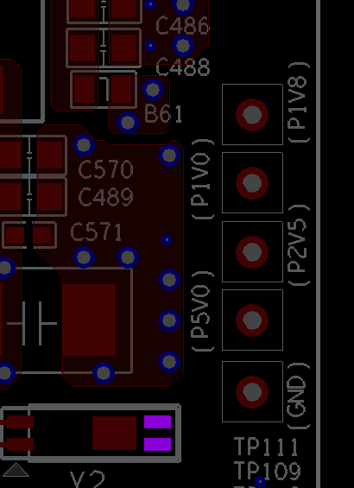

静态电阻值测试
测量静态电阻值的目的是为了验证是否有短路现象的存在。各电压对地的静态电阻测量参考值如下：
电压 | 3V3 | 2V5 | 1V8 | 1V8_SP6 | 1V2 | 1V0 | P5V0
与GND的阻抗（ohm） | >100 | >100 | >5 | >3 | >10 | >5 | >100

-48v阻抗测试
各测试点请见下图，
1,测试A1(黑表笔)和B1（红表笔）; 其阻值>10kohm
2,测试A2(黑表笔)和B2（红表笔）;其阻值>10kohm
3,测试A3(黑表笔)和B3（红表笔）;其阻值>1kohm
4,测试A4(黑表笔)和B4（红表笔）;其阻值>5kohm
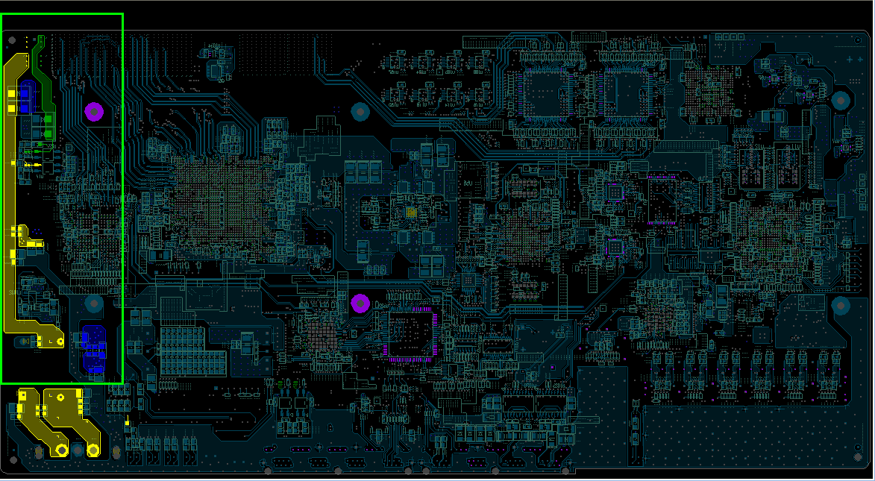
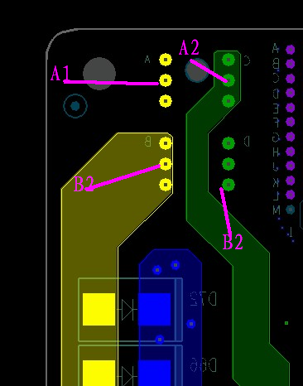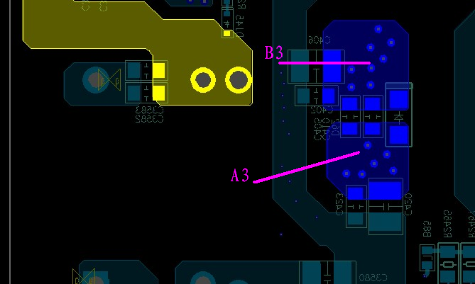
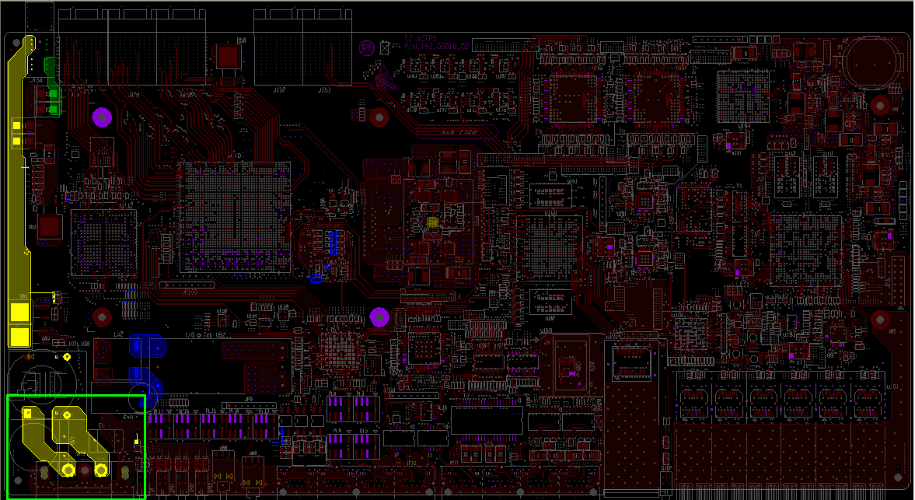
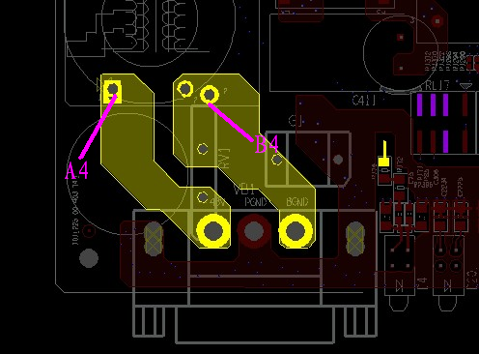

上电电压测量
电压的测试和9.1中静态电阻的测试点相同,然后将单板上电，注意此处是接J95电源接口，查看各电压值是否正常。如果有电压不对，应马上断电检查，排查问题,查看cpu附近的2个LED灯是否正常亮起。
标准电压 | 最小值 | 最大值 | 测试值
3V3 | 3.10V | 3.46V
2V5 | 2.30V | 2.65V
1v8 | 1.71V | 1.89V
1V2 | 1.17V | 1.24V
1V0 | 0.95V | 1.05V
1V8_SP6 | 1.71V | 1.89V
P5V0 | 4.70V | 5.30V
注意：1.电压测量时GND选择单板上标有GND的引出孔，单板表面的铺铜，亮铜，电源模块GND管脚都不能作为地使用。
2.接串口之前，单板要接地，用带鳄鱼夹地线接托盘或是桌子上铺块大铁皮与单板托盘良好接触，这样设备就有效接地，可很大程度上防止串口接上时烧电阻现象

安装面板
请参照《面板安装指导书》。

贴mac标签
MAC地址标签标签贴在PCB上，B位置
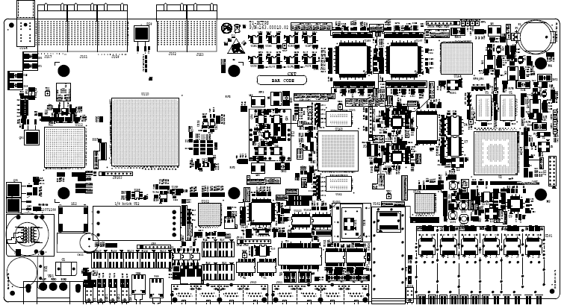

静态阻抗测试
测试方法同9.1

电压测试
测试方法同9.2

单板上机框
确保机框掉电情况下,插被测XCTPS单板。插3槽位。
插好单板后，网元上电（先接slot3的电源，再接上slot4电源）。

Mac地址设置
注意mac地址规范.
Uboot/rootfs/bootfile/fdtfile在安装flash器件前已经烧写到芯片，因此，只要通过串口看cpu是否能起来即可。
- 串口线连接到XCTPS单板的DEBUG口，串口参数设置如下：

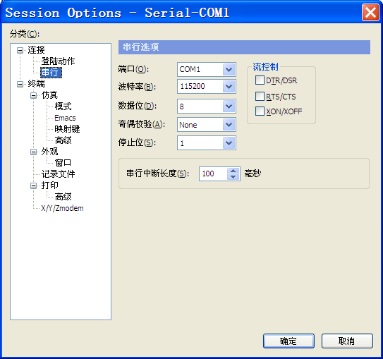

- 监视串口界面，看到倒数数字时，敲回车，停在uboot界面；
- 设置mac地址和环境变量并保存，操作如下：
set eth1addr 00:00:00:00:00:00
set ethaddr 48:df:1c:xx: xx: xx
nand erase 0x2600000 0xd800000
save

注意：“ethaddr” 对应单板上的的MAC标签来设置。每行命令逐行下发，不可整体执行，save完后要看到OK信息才表明MAC地址设置成功。
- 执行“reset”命令。现象：设备重启。
- 监视串口界面，看到倒数数字时，敲回车，停在uboot界面。
- 执行“print”命令。检查ethaddr的 mac地址是否与标签地址一致（不一致的话，从第3步重新执行一遍，一致的话，往下操作）。
- “boot”命令。启动linux。

安装软件
应用软件包只需要安装在主控板！！
- 用网线将设备的NMS口和电脑相连，登录主控板192.168.100.1的23端口的 root界面并检查NMS端口IP是否正确。请参照《测试环境登入指导书》。
- 解压软件包，将此文件通过ftp上传软件包到“/appdisk/nepkg” (先在/appdisk目录下创建nepkg文件夹)。
- 上传完毕后，登到lua环境。
- 执行以下命令加载CPLD
pga._progcpld(1,"/appdisk/nepkg/7090_92Mv2.3.1/soft_ptn64/cxt100/fpga/cxt3202v040b.bin")
- 等到以下红色信息，cpld加载完成。
##################################################0x708

******************the date writered to flash end addr is 0x71544********************
the cpld prev 0x6 reg value is 0xaaaa
the cpld mody 0x6 reg value is 0x1111

******************now reboot the system********************
>
- 按"ctrl+d"退回到root环境
- 执行以下命令激活软件
echo -n 7090_92Mv2.3.1 > /appdisk/nepkg/active
- 断电，拔下电源。

面板接口连线
网元上电过程中，接面板连线。
面板接口测试包括开关量、机架告警、外时钟、1pps、tod、xfp 和sfp；
- 用直连网线连接XCTPS面板的ALM_IN和ALM_OUT；
- 在clk接口插上时钟自环水晶头；
- 用直连网线连接XCTPS面板的tod_in和tod_out；
- 将特制机架告警测试指示灯（或是机架告警板）接到LAMP口；
- 用网线连接电脑网口和debug口；
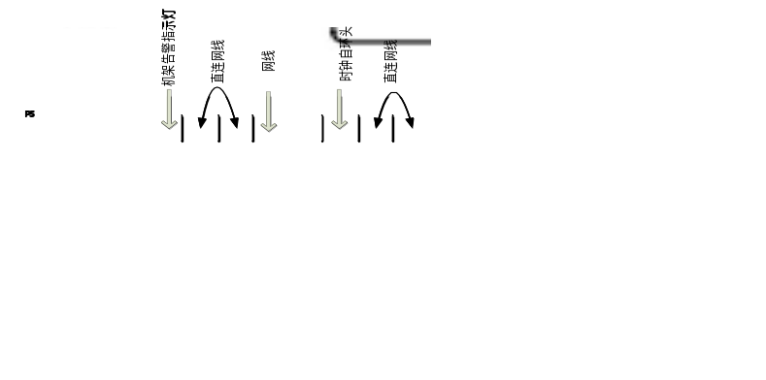
注意事项：
插上电源后，注意检查电源LED绿灯是否亮起。

GE业务测试
- 按下图配置，安插好光模块和光纤
资源：SLOT1:SX2G20；SLOT2:SX2G20；SLOT3:XCTPS；SLOT4:XCTPS；SLOT5:SX2G20；SLOT6:SX2G20。
业务流向：
GE6.1<->GE5.1<->GE4.1<->GE2.1<->GE1.1<->GE3.1<->GE3.2<->GE3.3<->GE3.4<->GE3.5<->GE3.6<->
XG3.1
业务类型：elan，GE。

- 以太网分析仪设置：GE 90％速率，数据包长1280。仪表发源MAC地址变化的数据包。仪表连接设置的2个端口都需要设置，仪表设置方法见下图。GE 90%速率见图A红框部分。数据包长1280，源MAC地址变化的数据包见图B红色部分。
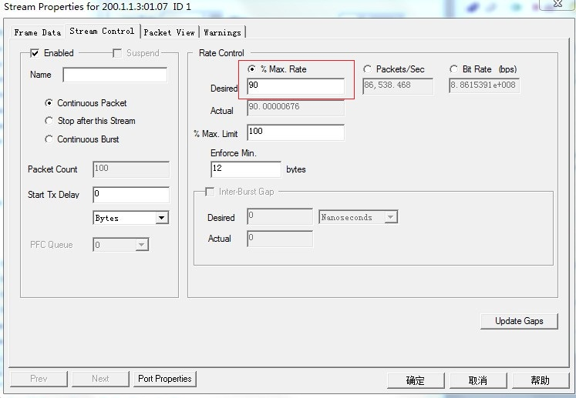
图A
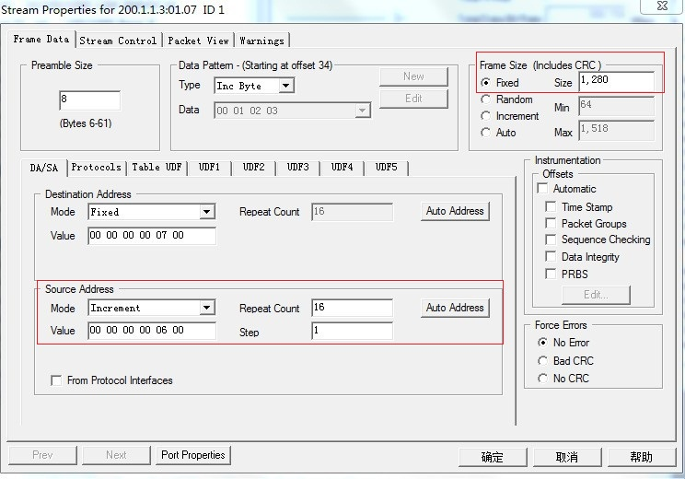
图B

- 登入slot3（192.168.100.1）的3000端口，进入cfg模式，下发业务配置，（全部拷贝后粘贴）WHNEC-PTN-PN7500XCTPS单板调测ETH脚本.txt
- 查看仪表收、发包是否正常。期望：收发、包的流量一致，测试5分钟；
- 仪表发包过程中将单板的XG口切换为WAN模式
set interfaces/eth/xg.3.1 xgwan true
co
- 业务暂断。期望；业务能恢复。

单板信息核查及硬件验证(GE业务)
单板信息核查包含软件版本(uboot/rootfs/bootfile/fdtfile/应用软件)、CPLD代号/版本、FPGA代号/版本、单板加工信息、NMS mac地址，PCB版本，背板类型及版本。
软件版本检查
在3000端口CFG模式下执行以下命令，可以显示软件版本。
CFG# show slot/3/phy sub all
[Guess cmd: show]
ne/slot/3/phy {
type: XCTPS
online: true
comm: 192.168.100.1:46595:3333
ver: SW:2.3.1,CPLD 3202:04.0b,FPGA 3201:05.02,3204:01.06,PCB:2
CurTemp: 47
HisHighTemp: 52
HisLowTemp: 45
@ manufactureInfo:
}
CFG# drop
对照《PKG_Version》确认SW,CPLD,FPGA版本是否正确。
单板信息核查
验证芯片的读写。测试芯片有CPLD、FPGA、时钟芯片、滤抖芯片、OAM的ddr，温度芯片、系统时间芯片、LIU等芯片。
需要验证的总线有IIC，COM，HIGIG，在位线，FE。
- 在root环境下查询mac地址,eth0是否与要求的NMS的mac地址一样；eth1是否为1（slot3），确认以下粗体部分。
/ # ifconfig
eth0 Link encap:Ethernet HWaddr 48:DF:1C:00:04:E8
inet addr:192.168.30.106 Bcast:192.168.30.255 Mask:255.255.255.0
UP BROADCAST RUNNING MULTICAST MTU:1500 Metric:1
RX packets:3327871 errors:0 dropped:0 overruns:0 frame:0
TX packets:85 errors:0 dropped:0 overruns:0 carrier:0
collisions:0 txqueuelen:1000
RX bytes:339925185 (324.1 Mb) TX bytes:5662 (5.5 Kb)
eth0:0 Link encap:Ethernet HWaddr 48:DF:1C:00:04:E8
inet addr:10.1.1.254 Bcast:10.1.1.254 Mask:255.255.255.255
UP BROADCAST RUNNING MULTICAST MTU:1500 Metric:1
eth1 Link encap:Ethernet HWaddr 00:00:00:00:00:01
inet addr:192.168.100.1 Bcast:192.168.100.255 Mask:255.255.255.0
UP BROADCAST RUNNING MULTICAST MTU:1500 Metric:1
RX packets:0 errors:0 dropped:0 overruns:0 frame:0
TX packets:252034 errors:0 dropped:0 overruns:0 carrier:0
collisions:0 txqueuelen:1000
RX bytes:0 (0.0 b) TX bytes:41837644 (39.8 Mb)
Base address:0x4000
- 登入主板3000端口的debug界面
- 同时按下机架告警测试电缆上的按钮和面板的ACO按钮，执行以下命令。LED现象：点亮XCTPS和机架告警的所有灯。系统灯和XFP灯位置是上红下绿，SFP的灯的位置颜色是左绿右红。
hsl c=3,m=hwtest,a=1
- 等待1分钟后在3号槽位的23端口的root界面输入“dmesg”，会出现如下结果显示：
*********************区域1*************************************
board type XCTPS-A 或XCTPS-B
CPLD_ID 3202 version 4.b
FPGA1_ID 3201 version 5.2
FPGA2_ID 3204 version 1.6
pcb_version=2 BkpType:CXT100_A0
CPLD ok
FPGA1 ok FPGA2 ok
IDT3380 ok AD9518_1 ok AD9518_2 ok
LIU_1 ok LIU_2 ok LIU_3 ok LIU_4 ok LIU_5 ok
oam ddr ok
alm test ok
Card temp : 47
RTC ok
FAN_ONLINE ok IO_ONLINE fail CARD_ONLINE ok
FAN_IIC_RW ok
Power1 ok Power2 ok
FREQ recover: xg:ok ge[0,1]:ok,ok e1:fail
********************区域2******************************************
slot 1: com:ok fe:ok HG0:up
slot 2: com:ok fe:ok HG2:up
slot 5: com:ok fe:ok HG1:up
slot 6: com:ok fe:ok HG4:up
MATE : com:ok fe:ok HG3:up
Debug fe:ok
EXT_CLK_hz ok EXT_CLK_bit ok 1pps ok ACO_0 ok ACO_1 ok
tod ok 1588 ok
IDT3380 IN3 ok IDT3380 IN4 ok
IDT3380 IN6 ok IDT3380 IN7 ok
IDT3380 IN8 ok IDT3380 IN9 ok
XE:xfp ;GE1:sfp ;GE2:sfp ;GE3:sfp ;GE4:sfp ;GE5:sfp ;GE6:sfp
XE: up ;GE1: up ;GE2: up ;GE3: up ;GE4: up ;GE5: up ;GE6: up
inp1:up inp2:up
*********************end******************
- 检查以上显示结果，
区域1确认board type, 75Ω为XCTPS-A，120Ω为XCTPS-B，CPLD和FPGA版本是否是要求的版本（对照《PN7500_PKG_Version》）； temp的值在30～70范围内是正常的,除IO_ONLINE fail和e1外其余项目均ok.
区域2状态都要为ok、up、或是sfp。

- 执行以下命令，现象：关掉所有指示灯
hsl c=3,m=hwtest,a=0

TDM业务测试

TDM业务配置
资源： SLOT3:XCTPS；SLOT4:XCTPS； SLOT6:IP32。
业务流向：E1.6.2<-> E1.6.3<-> E1.6.4<-> E1.6.5<-> E1.6.6<-> E1.6.7<-> E1.6.8<-> E1.6.9<-> E1.6.10<-> E1.6.11<-> E1.6.12<-> E1.6.13<-> E1.6.14<-> E1.6.15<-> E1.6.16<-> E1.6.17<-> E1.6.18<-> E1.6.19<-> E1.6.20<-> E1.6.21<-> E1.6.22<-> E1.6.23<-> E1.6.24<-> E1.6.25<-> E1.6.26<-> E1.6.27<-> E1.6.28<-> E1.6.29<-> E1.6.30<-> E1.6.31<->E1.6.32<-> E1.6.1
业务类型：ccc,E1串接
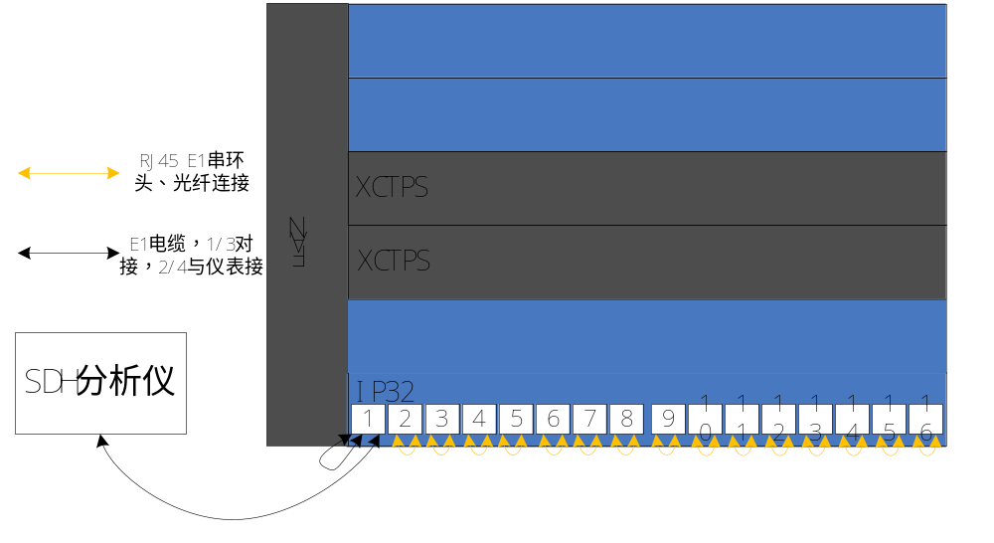
- 登入slot3（192.168.100.1）的3000端口，进入cfg模式，下发业务配置，（全部拷贝后粘贴）单板调测TDM脚本 - 副本.txt
- 查看仪表是否正常。期望：无误码，测试5分钟；

- 误码测试完成后，在主XCT的3000端口的cfg模式下执行以下命令清除数据库
dropdb

单板信息核查及硬件验证(TDM业务)
单板信息核查包含软件版本(uboot/rootfs/bootfile/fdtfile/应用软件)、CPLD代号/版本、FPGA代号/版本、单板加工信息、NMS mac地址，PCB版本，背板类型及版本。

TDM业务配置时主要查看IP32的在位线：
- 在3000端口下执行以下命令
hsl c=3,m=hwtest,a=1
- 输入“dmesg”，会出现如下结果显示：
*********************hwtest******************
board type XCTPS-A 或XCTPS-B
CPLD_ID 3202 version 4.b
FPGA1_ID 3201 version 5.2
FPGA2_ID 3204 version 1.6
pcb_version=1 BkpType:CXT100_A0
CPLD ok FPGA1 ok FPGA2 ok
IDT3380 ok AD9518_1 ok AD9518_2 ok
LIU_1 ok LIU_2 ok LIU_3 ok LIU_4 ok LIU_5 ok
oam ddr ok
Card temp : 45 RTC ok
FAN_ONLINE ok IO_ONLINE ok CARD_ONLINE ok
FAN_IIC_RW ok
Power1 ok Power2 ok
FREQ recover: xg:ok ge[0,1]:ok,ok e1:ok
slot 1: com:fail fe:fail HG0:down
slot 2: com:fail fe:fail HG2:down
slot 5: com:fail fe:fail HG1:down
slot 6: com:fail fe:fail HG4:down
MATE : com:ok fe:ok HG3:up
Debug fe:ok
EXT_CLK_hz ok EXT_CLK_bit ok 1pps ok ACO_0 ok ACO_1 ok
tod ok 1588 ok
IDT3380 IN3 ok IDT3380 IN4 ok
IDT3380 IN6 ok IDT3380 IN7 ok
IDT3380 IN8 ok IDT3380 IN9 ok
XE:xfp ;GE1:sfp ;GE2:sfp ;GE3:sfp ;GE4:sfp ;GE5:sfp ;GE6:sfp
XE: up ;GE1: up ;GE2: up ;GE3: up ;GE4: up ;GE5: up ;GE6: up
TDM1 ok TDM2 ok
*********************end******************
- 检查以上显示结果，只需要确认IO_ONLINE和e1是否ok。
- 误码测试完成后，在主XCTPS的23端口的下执行以下命令清除数据库,日志文件,历史性能文件等
manu sysclear

单板生产信息录入
单板加工信息录入
- 进入slot3的23端口，在23端口下执行以下命令。
manu clear

- 根据板卡MAC条码写入MAC地址命令如下，
manu set mac 48DF.1CXX.XXXX

- SN/PN按照产品上的二维码来设置，
PN:1P后内容+2P后内容
SN: S后内容
根据二维码写入SN/PN命令如下（注：pn/sn仅供参考，请根据实物二维码输入）
manu set pn S42023-L5142-A1-1
manu set sn CXQD7123456

- Uboot编译日期查询命令如下，a.查询《boot编码管理表》确认boot日期与对应的boot编码是否为所要求版本。b.确认括号内的字串是存在正确与否
/ # cat proc/cmdline
root=/dev/mtdblock3 rw rootfstype=jffs2 console=ttyS0,115200 uboot= Oct 28 2013-19:01:47
(mem=0x3e000000 reserve=0x3e000000,0x2000000 errcode=0x0)
- Rootfs编译日期查询命令如下，查询《boot编码管理表》确认rootfs日期与对应的boot编码是否为所要求版本。
/ # cat /etc/buildtime
2013-10-15 11:27:50
- 将上述确认好的boot编码版本写入命令如下，
manu set boot 172.00002.20
- 按需写入客户信息命令如下，
manu set vendor CORIANT
- 生产信息完整性命令如下，
manu check
manu file "check" all ok ! :)
出现粗斜体部分表明生产信息完整性OK.

单板加工信息检查
9. 在3000端口下执行以下命令，可以显示单板加工信息。确认与上述信息一致。（注：pn/sn仅供参考，请根据实物二维码检查）
CFG# call / showmanu 1
SUCCESS, background running...
0.01999999999998181s, 9236.0126953125k
[edit ne]
CFG#
mac: 48DF.1CXX.XXXX
pn: S42023-L5142-A1-1
sn: CXQD7123456
boot: 172.00002.20
vendor: CORIANT
SUCCESS!

Reset按钮测试
- 串口线连接到XCTPS单板的DEBUG端口。
- 按下面板的rst按钮，重启单板。若单板重启成功则ok。
- 监视串口界面，看到倒数数字时，敲回车，停在uboot界面；
- 执行“print”命令。检查ethaddr的 mac地址是否与标签地址一致，取下被测单板的连接线；
- 取下测试单板，进入下一块单板测试。

